**UNIVERZITET U KRAGUJEVCU**

**FAKULTET TEHNIČKIH NAUKA U ČAČKU**



**SEMINARSKI RAD**

Tema: Chipset (Čipset)

**Studijski program**:Osnovne akademske studije Informacione tehnologije

**Predmet**: Informacione tehnologije

**Student**: Rade Petrović

**Broj indeksa**: 100/2018

**Profesor**:  **Asistenti**:

Dr Živadin Micić, redovni profesor Mr Nebojša Stanković, asistent

Dr Vesna Ružičić, asistent

Biljana Đorić, asistent

2018. godina

**SADRŽAJ:**

UVOD, ISTORIJA ČIPSETA, BRIDGES (MOSTOVI)..............................................................3, 4, 5

ČIPSET I BUS-EVI.......................................................................................................................5, 6

PRIMENA PCI EXPRESS PORT-A U ODABIRU GRAFIČKE KARTICE……………………6, 7

ZAKLJUČAK................................................................................................................................7

LITERATURA, BIOGRAFIJA.....................................................................................................8

**1. UVOD**

Ukratko, čipset je komunikacioni centar koji odlučuje koje će komponente biti kompatibilne sa matičnom pločom. Od čipset-a zavisi brzina radnog takta procesora, kompatibilnost komponenata kao što su processor, RAM memorija, hard disk…

Cilj ovog rada je proširenje znanja iz oblasti matičnih ploča, čipseta, kompatibilnosti matične ploče sa ostalim komponentama i uticaja čipset-a na performanse računara.

**Ključne reči:** *integralno kolo, bridges, bus, PCI Express, linija.*

**2. ISTORIJA ČIPSET-A**

U ranim fazama razvoja računara, matične ploče na PC (Personal Computer) računarima su zahtevale gomilu integralnih kola i čipova za kontrolu svake sistemske komponente: tastatura, grafika, zvuk…

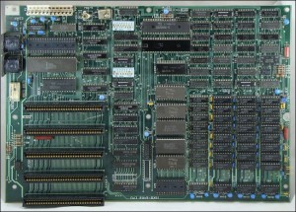

**Slika 1** *,,Ahoy” čipovi na IBM računarima, rana 1981. godina*

Prvo predstavljanje čipset-a se dogodilo 1986. godine kada je kompanija Chips And Technologies (kasnije Intel) predstavila svoj prvi čipset sa oznakom 82C206.

Ova verzija je imala četiri čipa što se nije pokazalo praktičnim što je dovelo do razvića CS8221 ili NEAT (New Enhanced AT) čipset-a kojeg su činila tri čipa.

Kasnije se razvio 82C836 ili SCAT (Single Chip AT) koji je spojio sva tri čipa u jedan, kompaktniji čip.

Sa razvojem PCI Bus-a 1992. godine, razvio se novi dizajn-bridges.

**3. BRIDGES (MOSTOVI)**

Dan danas u upotrebi su dve vrste mostova North Bridge (severni most ili brzi most) i South Bridge (južni most ili spori most), imena su dobili po svojoj poziciji na matičnoj ploči kao i blizini komponenata pored kojih se nalaze.

Severni most ili brzi most je povezan sa komponentama koje rade na velikim brzinama:

Procesor(CPU), RAM, PCI Express port (Peripheral Component Interconnect Express) kao i stariji AGP (Accelerated Graphics Port). Ako neka komponenta želi razmeniti podatke i informacije sa procesorom, ona to radi putem North Bridge-a.

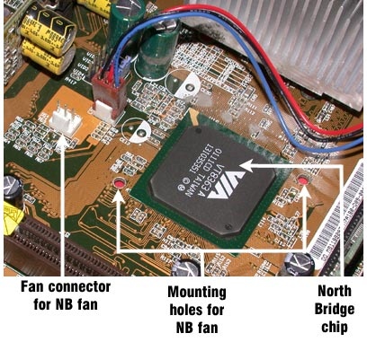

**Slika 2** *VIA northbridge starije generacije*

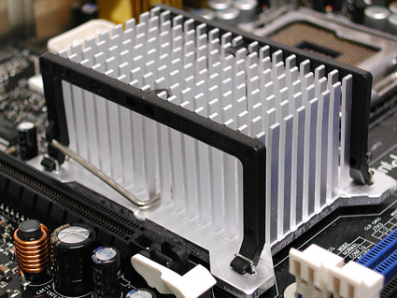

**Slika 3** *Pasivno hladjen northbridge novije*

*generacije na intel DP965LT matičnoj ploči*

Za razliku od severnog, južni most je zadužen za sporije komponente računarskog sistema:

PCI bus (proširenje za kartice), SATA i IDE konektori za hard disk, usb portovi, zvuk, internet...

Da bi ove komponente mogle da razmenjuju podatke i informacije sa procesorom one prvo moraju proći kroz južni most do severnog mosta i kasnije do procesora.

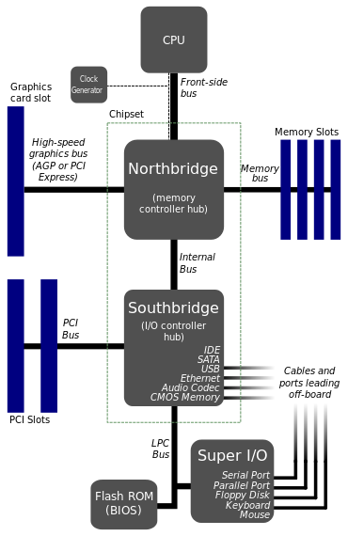

**Slika 4** *Povezanost northbridge-a/southbridge-a sa ostalim komponentama/periferijama*

Različite kombinacije južnog i severnog mosta su moguće ali ove dve vrste čipa moraju biti dizajnirane za obostrani, istovremeni rad. Trenutno ne postoji standard za određivanje zajedničkog rada ova dva mosta ali očekuje se u skorijoj budućnosti da će i ova opcija biti dostupna.

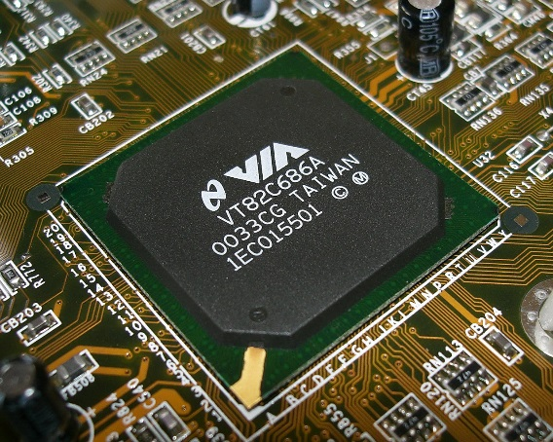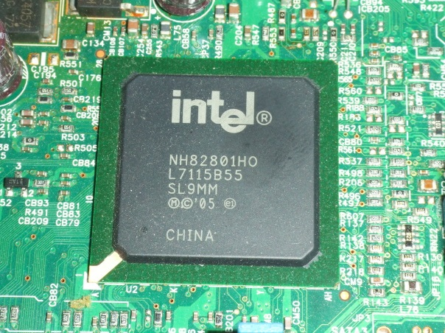

**Slika 5** *VIA southbridge starije generacije i Intel southbridge novije generacije*

**4. ČIPSET I BUS-EVI**

Rekli smo da čipset određuje kompatibilnost matične ploče sa drugim komponentama, ali on takođe odlučuje koliko će prostora biti dostupno karticama za proširenje, dodatnim grafičkim karticama, štampačima... Sve ovo omogućava komponenta pod imenom bus.

Bus (srp. Autobus) je komunikacioni sistem koji omogućava razmenu podataka i informacija u računaru ili između više računara.

Bus-evi se mogu grubo podeliti na spoljašnje (USB (Universal Serial Bus), serijski, paralelni) i na unutrašnje, najpoznatiji unutrašnji bus u današnje vreme je PCI Express 3.0 x16.

PCI Express sadrži linije koje omogućavaju unutrašnjim komponentama kao što su RAM i kartice za proširenja da komuniciraju sa procesorom i obrnuto. Linija se sastoji od ukupno 4 žice od kojih su dve za slanje i dve za primanje podataka. PCI Express x1 sadrži 4 žice, x16 sadrži 16*4= 64 žica. Kod PCI Express x1, jedna žica može preneti 250 MB memorije u oba pravca (ukupno 250*4=1GB), dok x16 može preneti i do (64*250=16GB) memorije.

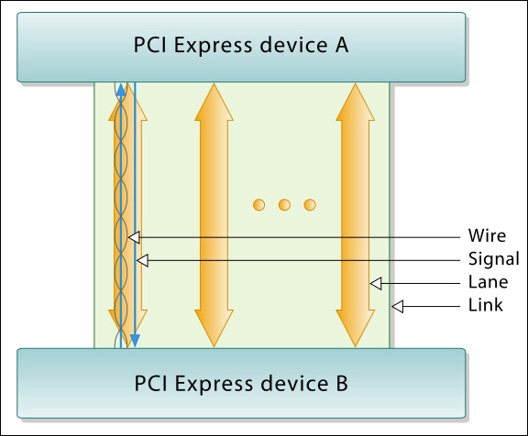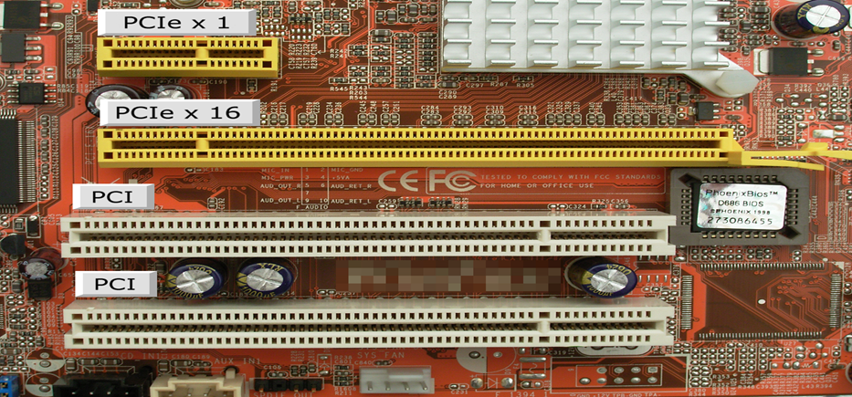

**Slika 7** *Veza izmedju dva PCI Express uredjaja sa*  **Slika 8** *Izgled PCI/PCI Express portova*

*obeleženim žicama.*

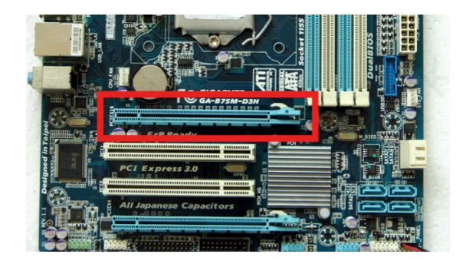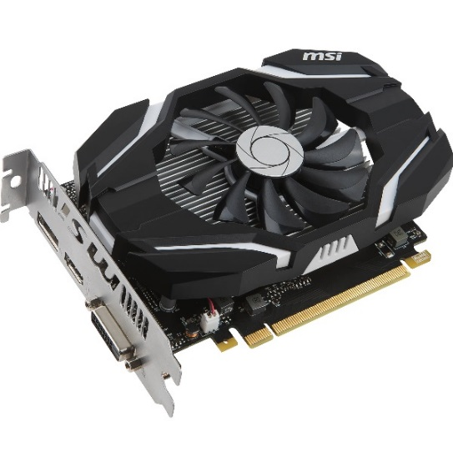

**Slika 9** *PCI Express 2.0 (plavi) i 3.0 (beli)* **Slika 10** *Moderna grafička kartica*

Paralelni buse-vi služe za istovremeni prenos podataka (obično 8 bit-a ili 1 byte po karakteru) putem više žica. Glavna prednost paralelnog prenosa je širi bus za prenos podataka i zbog toga mogu preneti 2 ili više byte po karakteru, jedina mana ove metode je osetljivost na daljinu i može doći do gubika podataka.

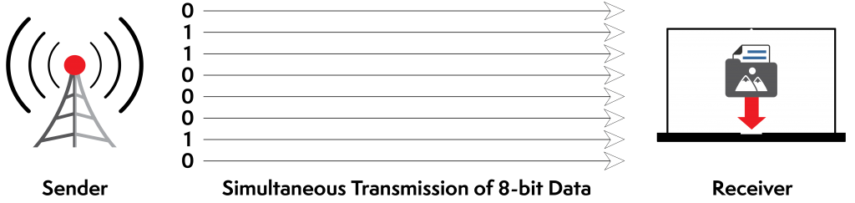

**Slika 11** *(Istovremeni prenos osmobitnih podataka)*

Za razliku od paralelnih, serijska komunikacija šalje bitove jedan po jedan, najčešće putem bus-a.

Koristi se u udaljenim računarskim mrežama gde je paralelni prenos nepraktičan.

Novije generacije serijskih prenosa su brže od paralelnih što dokazuje sam prelazak sa PCI (paralelni) na PCI Express (serijski) port.

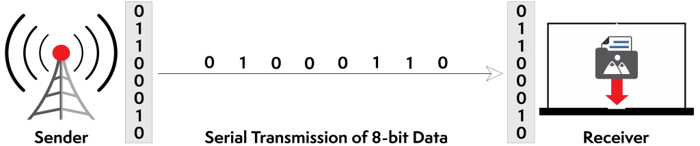

**Slika 12** *(Serijski prenos osmobitnih podataka)*

**5. PRIMENA PCI EXPRESS PORT-A U ODABIRU GRAFIČKE KARTICE**

U zavisnosti od broja linija zavisi i odabir grafičke kartice. Svaka grafička kartica se ne može staviti u svaki PCI Express slot, najnovije verzije zahtevaju PCI Express 3.0 x16, dok kartice malo starijih generacija zahtevaju PCI Express 2.0, 1.1, 1.0... Moguće je ubaciti PCI Express 3.0 grafičku u PCI Express 2.0 ali po cenu gubitka oko 10% fps (kadrova u sekundi). Ono što takodje treba uzeti u obzir je brzina GDDR3, DDR51...) količinu virtuelnog RAM-a (VRAM) i memorijski protok (Gb/s).

Memorijski protok se ne mora pamtiti napamet već se može dobiti prostom računicom.

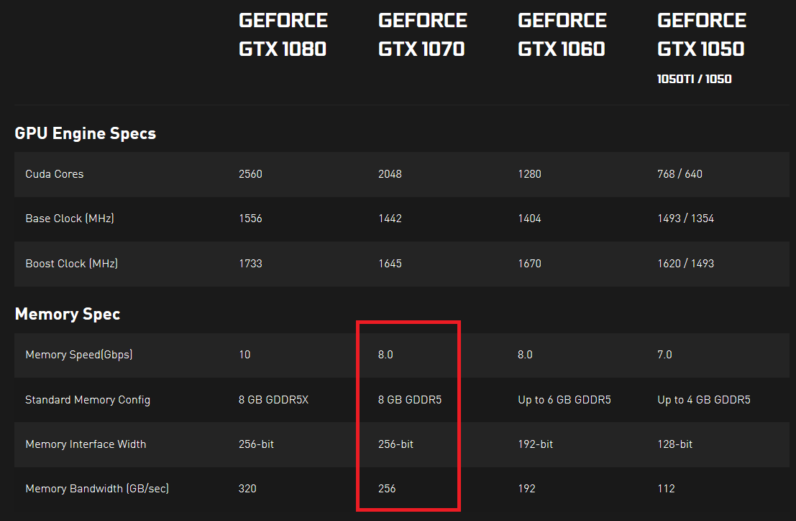

**Slika 13** *Specifikacija NVIDIA GeForce grafičkih kartica desete serije*

* GDDR5 memorija je obično širine 32 bit-a
* 8 GB/S je brzina memorije za jednu liniju
* 32 linije se nalaze u jednom čipu
* 8 memorijskih čipova se nalazi u kartici
* Obrazac: Protok=(Brzina memorije*širina magistrale)/8
* Za GTX 1070 P=(8*256)/8=256 GB/S

**6.ZAKLJUČAK**

Kao što smo ranije spomenuli, celokupna konfiguracija matične ploče zavisi od čipseta i bus-a koji se koristi, zbog toga je važno da pri odabiru matične ploče obratimo pažnju na ove podatke da ne bi došli u situaciju da kupimo neku komponentu, npr. procesor kojeg matična ploča ne može da podrži iako ga sam socket podržava. Konstantno se radi na spajanju north/south bridge-a i na kompatibilnosti matične ploče sa komponentama sa što bržim radnim taktom, tako da ćemo u skorijoj budućnosti imati priliku da radimo sa procesorima frekvencije 50 GHz.

Za RAM memorije se očekuje dupliranje kapaciteta svake dve godine i postepeno smanjivanje voltaže npr. sa (1.25V na 1.1V), ova brojka se možda čini banalnom korisnicima PC računara, ali kod Data servera2 gde imamo 50 ili više RAM memorija ovo bi bila ogromna beneficija od koje bi imalo koristi na milijarde ljudi širom sveta.

Upravo razvojem čipseta računari su se razvili i dostigli neke stvari koje bi bile nezamislive početkom drugog milenijuma (Hypherthreading3, SSD sa fleš memorijom od 120GB-2TB, grafičke kartice sa većim radnim taktom od procesora...).

[1]

**7. LITERATURA**

1. Matt, Klein (1.2.2017), What is a „Chipset“ and why should i care?, How to Geek
2. Laura, Mellon (2017), Data Transmission Parralel vs Serial, QUANTIL
3. Unknown (12.11.2017)**,** [What’s the difference between GPU Memory bandwidth and speed?](https://superuser.com/questions/1186150/whats-the-difference-between-gpu-memory-bandwidth-and-speed)**,** SuperUser.com

**8. BIOGRAFIJA**



Moje ime je Rade Petrović, dolazim iz Trnave kod Čačka, trenutno sam nezaposlen jer idem na fakultet. Živim u Čačku i volim Čačak kao grad.

Završio sam osnovnu školu Sveti Djakon Avakum u Trnavi i kasnije krenuo u Tehničku školu Čačak, smer informacione tehnologije. Kada sam uspesno zavrsio srednju skolu taj isti smer sam upisao na FTN u Čačku. U slobodno vreme volim da slušam muziku i sviram gitaru, volim automobile i sportove vezane za njih, F1, motorsport i drift.

Omiljeni predmeti su mi programiranje i svi predmeti u okviru IT sektora.

Neretko sam se danima bavio programiranjem web stranica od kuce i u početku mi je to bilo neko osnovno opredeljenje. Kasnije sam, na svu srecu, shvatio da bih trebao da napredujem, i u budućnosti ako budem završio fakultet voleo bih da se posvetim Java I Python programskim jezicima i kreiram nešto novo i korisno. To mi je životni cilj i potrudiću se da ga i ostvarim.

Od osobina kod ljudi najviše cenim težak rad, dobrotu, poštovanje i preciznost.

Моје име је Раде Петровић, долазим из Трнаве код Чачка, тренутно сам незапослен јер идем на факултет. Живим у Чачку и волим Чачак као град.

Завршио сам основну школу Свети Ђакон Авакум у Трнави и касније кренуо у Техничку школу Чачак, смер информационе технологије. Када сам успесно заврсио средњу сколу тај исти смер сам уписао на ФТН у Чачку.

У слободно време волим да слушам музику и свирам гитару, волим аутомобиле и спортове везане за њих, Ф1, моторспорт и дрифт.

Омиљени предмети су ми програмирање и сви предмети у оквиру ИТ сектора.

Неретко сам се данима бавио програмирањем њеб страница од куце и у почетку ми је то било неко основно опредељење. Касније сам, на сву срецу, схватио да бих требао да напредујем, и у будућности ако будем завршио факултет волео бих да се посветим Јава И Пyтхон програмским језицима и креирам нешто ново и корисно. То ми је животни циљ и потрудићу се да га и остварим.

Од особина код људи највише ценим тежак рад, доброту, поштовање и прецизност.

1. 1 Misli se na brzinu RAM memorije unutar kartice

   2 Software/Platforma za obradu, čuvanje podataka

   3 Paralelna obrada dva procesa korišćenjem dva logička jezgra po procesoru